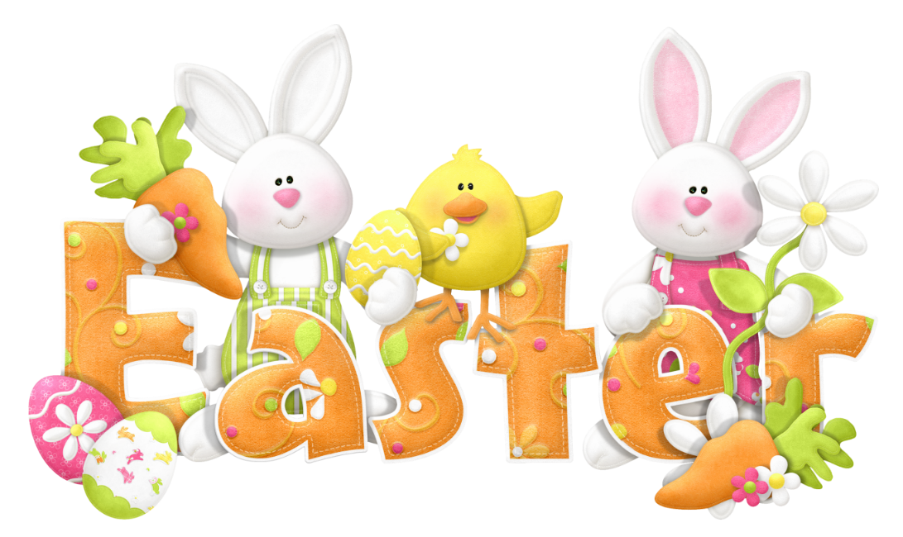
WIELKANOC

DZIEN DOBRY PRZEDSZKOLAKI!
Wielkimi krokami zbliża się do Nas Wielkanoc!
Pora poznać albo przypomnieć sobie słownictwo połączone z tym tematem. Czasem wymowa danego słowa, może sprawić nam trudność więc pomoże nam Alexandra :
https://www.youtube.com/watch?v=uXLSP0l-aiM
Activity 1
Jeśli masz możliwość wydrukuj wytnij i dopasuj obrazki do podpisów
Easter flashcards :
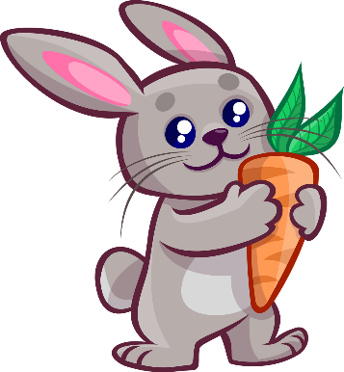
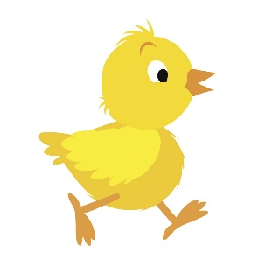
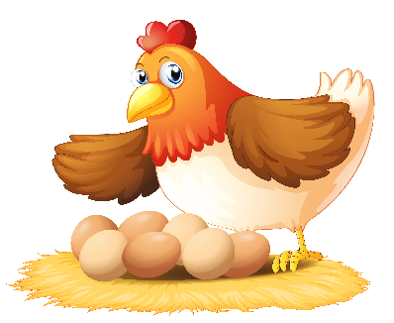
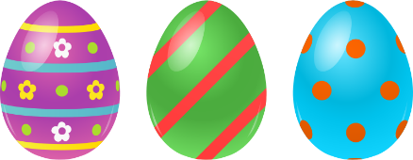
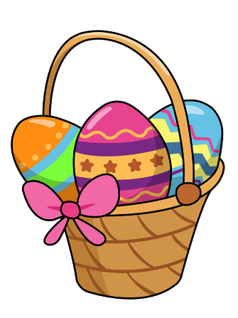
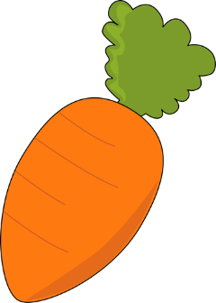
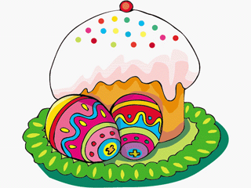

Podpisy :
Easter basket
carrot
Easter
bunny
Easter eggs
hen
chick

Easter cake
catkin
butterfly
flowers

Easter songs :
https://www.youtube.com/watch?v=85iD8QA9X_M
https://www.youtube.com/watch?v=CzYplxl_RAc

